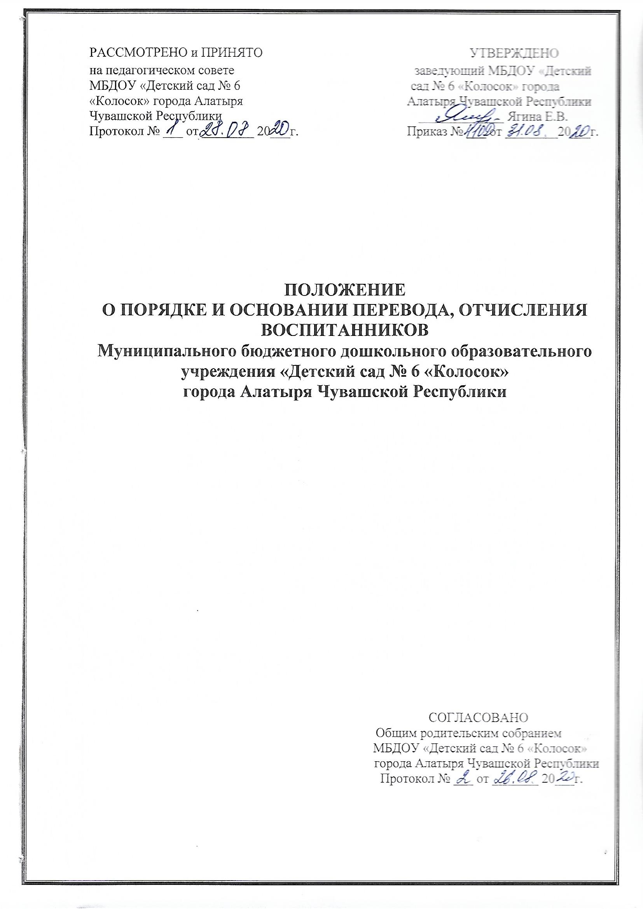

1. Общие положения.
1.1. Положение о порядке и основании перевода, отчисления обучающихся (воспитанников) в Муниципальном бюджетном дошкольном образовательном учреждении «Детский сад № 6 «Колосок» города Алатыря Чувашской Республики (далее - Учреждение) разработано в соответствии с: - Федеральным законом от 29.12.2012 г. № 273-ФЗ «Об образовании в Российской Федерации»; - Приказом Министерства образования и науки Российской Федерации от 28.12.2015 г. № 1527 «Об утверждении порядка и условий осуществления перевода обучающихся из одной организации, осуществляющей образовательную деятельность по образовательным программам дошкольного образования, в другие организации, осуществляющие образовательную деятельность по образовательным программам соответствующих уровня и направленности», с изменениями, внесенными приказами: Министерства просвещения Российской Федерации от 21.01.2019 г. № 30, Министерства просвещения Российской Федерации от 25.06.2019 г. № 320; - Приказом Министерства просвещения Российской Федерации от 15.05.2020 г. №236 «Об утверждении Порядка приема на обучение по образовательным программам дошкольного образования»; - «Санитарно-эпидемиологическими требованиями к устройству, содержанию и организации режима работы дошкольных образовательных организаций», СанПиН 2.4.1.3049-13, утвержденным Постановлением Главного государственного санитарного врача Российской Федерации от 15.05.2013 № 26; - Уставом Учреждения.
1.2. Порядок и условия осуществления перевода обучающихся из одной организации, осуществляющей образовательную деятельность по образовательным программам дошкольного образования, в другие организации, осуществляющие образовательную деятельность по образовательным программам соответствующих уровня и направленности (далее - Порядок), устанавливают общие требования к процедуре и условиям осуществления перевода обучающегося из организации, осуществляющей образовательную деятельность по образовательным программам дошкольного образования, в которой он обучается (далее - исходная организация), в другую организацию, осуществляющую образовательную деятельность по образовательным программам соответствующих уровня и направленности (далее - принимающая организация), в следующих случаях: - по инициативе родителей (законных представителей) несовершеннолетнего обучающегося (далее - обучающийся); - в случае прекращения деятельности исходной организации, аннулирования лицензии на осуществление образовательной деятельности (далее - лицензия); - в случае приостановления действия лицензии.
1.3. Учредитель исходной организации, и (или) уполномоченный им орган управления исходной организации (далее – учредитель) обеспечивает перевод обучающихся с письменного согласия их родителей (законных представителей).
1.4. Перевод обучающихся не зависит от периода (времени) учебного года.

2. Перевод обучающего по инициативе его родителей (законных представителей).
2.1. Перевод обучающегося по инициативе его родителей (законных представителей).
2.2 Родители (законные представители) обучающегося вправе по собственной инициативе перевести обучающегося в государственную, муниципальную или частную образовательную организацию, осуществляющую образовательную деятельность по образовательным программам дошкольного образования.
2.3. При переводе в государственную или муниципальную образовательную организацию, осуществляющую образовательную деятельность по образовательным программам дошкольного образования (далее – государственная или муниципальная образовательная организация), родители (законные представители): обращаются в орган исполнительной власти субъекта Российской Федерации или орган местного самоуправления для направления в государственную или муниципальную образовательную организацию в рамках государственной или муниципальной услуги в порядке, предусмотренном пунктами 8,9 Порядка приема на обучение по образовательным программам дошкольного образования, утвержденного приказом Министерства просвещения Российской Федерации от 15.05.2020г. №236 «Об утверждении Порядка приема на обучение по образовательным программам дошкольного образования». После получения информации о предоставлении места в государственной или муниципальной образовательной организации обращаются в исходную организацию с заявлением об отчислении обучающегося в связи с переводом в принимающую организацию.
2.4. При переводе в частную образовательную организацию, осуществляющую образовательную деятельность по образовательным программам дошкольного образования (далее – частная образовательная), родители (законные представители): осуществляют выбор частной образовательной организации; обращаются, в том числе с использованием информационно-телекоммуникационной сети «Интернет» (далее – сеть Интернет), в выбранную частную образовательную организацию с запросом о наличии свободных мест, соответствующих потребностям в языке образования, родном языке из числа языков народов Российской Федерации, в том числе русском языке как родном, в обучении ребенка по адаптированной образовательной программе дошкольного образования и (или) в создании специальных условий для организации обучения и воспитания ребенка-инвалида в соответствии с индивидуальной программой реабилитации инвалида (при необходимости), в направленности дошкольной группы и режиме пребывания ребенка, желаемой дате приема; после получения информации о наличии свободного места обращаются в исходную организацию с заявлением об отчислении обучающегося в связи с переводом в частную образовательную организацию. 2.5. В заявлении родителей (законных представителей) обучающегося об отчислении в порядке перевода в принимающую организацию указываются: а) фамилия, имя, отчество (при наличии) обучающегося; б) дата рождения; в) направленность группы; г) наименование принимающей организации. В случае переезда в другую местность родителей (законных представителей) обучающегося указывается в том числе населенный пункт, муниципальное образование, субъект Российской Федерации, в который осуществляется переезд.
2.6. На основании заявления родителей (законных представителей) обучающегося об отчислении в порядке перевода исходная организация в трехдневный срок издает распорядительный акт об отчислении обучающегося в порядке перевода с указанием принимающей организации.
2.7. Исходная организация выдает родителям (законным представителям) личное дело обучающегося (далее - личное дело) с описью содержащихся в нем документов. Родитель (законный представитель) личной подписью подтверждает получение личного дела с описью содержащихся в нем документов.
2.8. Требование предоставления других документов в качестве основания для зачисления, обучающегося в принимающую организацию в связи с переводом из исходной организации не допускается.
2.9. Личное дело представляется родителями (законными представителями) обучающегося в принимающую организацию вместе с заявлением о зачислении обучающегося в указанную организацию в порядке перевода из исходной организации (Приложение 1) и предъявлением оригинала документа, удостоверяющего личность родителя (законного представителя) обучающегося. При отсутствии в личном деле копий документов, необходимых для приема в соответствии с Правилами приема на обучение по образовательным программам дошкольного образования и комплектования в Учреждении, принимающая организация вправе запросить следующие документы у родителя (законного представителя): - свидетельство о рождении ребёнка; - паспорт родителя; - свидетельство о регистрации ребёнка по месту жительства или по месту пребывания; - медицинская карта ребёнка с медицинским заключением; - документ, подтверждающий установление опеки (при наличии); - документ психолого-медико-педагогической комиссии (при необходимости); - документ, подтверждающий потребность в обучении в группе оздоровительной направленности (при необходимости); - документ, подтверждающий право заявителя на пребывание в Российской Федерации (для родителей–иностранцев или лиц без гражданства); - документы на льготы (при наличии).
2.10. Факт ознакомления родителей (законных представителей) с уставом принимающей организации, лицензией на осуществление образовательной деятельности, учебно-программной документацией и другими документами, регламентирующими организацию и осуществление образовательной деятельности, фиксируется в заявлении о зачислении обучающегося в указанную организацию в порядке перевода и заверяется личной подписью родителей (законных представителей) несовершеннолетнего обучающегося. 2.11. При приеме в порядке перевода на обучение по образовательным программам дошкольного образования выбор языка образования, родного языка из числа языков народов Российской Федерации, в том числе русского языка как родного языка, осуществляется по заявлениям родителей (законных представителей) несовершеннолетних обучающихся, выбор фиксируется в заявлении о зачислении в порядке перевода (Приложение1)
2.12. После приема заявления и личного дела принимающая организация заключает договор об образовании по образовательным программам дошкольного образования (далее - договор) с родителями (законными представителями) обучающегося и в течение трех рабочих дней после заключения договора издает распорядительный акт о зачислении обучающегося в порядке перевода.
2.13. Принимающая организация при зачислении обучающегося, отчисленного из исходной организации, в течение двух рабочих дней с даты издания распорядительного акта о зачислении обучающегося в порядке перевода письменно уведомляет исходную организацию о номере и дате распорядительного акта о зачислении обучающегося в принимающую организацию.

III. Перевод обучающегося в случае прекращения деятельности исходной организации, аннулирования лицензии, в случае приостановления действия лицензии.
3.1. При принятии решения о прекращении деятельности исходной организации в соответствующем распорядительном акте учредителя указывается принимающая организация либо перечень принимающих организаций (далее вместе - принимающая организация), в которую(ые) будут переводиться обучающиеся на основании письменных согласий их родителей (законных представителей) на перевод. О предстоящем переводе исходная организация в случае прекращения своей деятельности обязана уведомить родителей (законных представителей) обучающихся в письменной форме в течение пяти рабочих дней с момента издания распорядительного акта учредителя о прекращении деятельности исходной организации, а также разместить указанное уведомление на своем официальном сайте в сети Интернет. Данное уведомление должно содержать сроки предоставления письменных согласий родителей (законных представителей) обучающихся на перевод обучающихся в принимающую организацию.
3.2. О причине, влекущей за собой необходимость перевода обучающихся, исходная организация обязана уведомить учредителя, родителей (законных представителей) обучающихся в письменной форме, а также разместить указанное уведомление на своем официальном сайте в сети Интернет: в случае аннулирования лицензии - в течение пяти рабочих дней с момента вступления в законную силу решения суда; в случае приостановления действия лицензии - в течение пяти рабочих дней с момента внесения в Реестр лицензий сведений, содержащих информацию о принятом федеральным органом исполнительной власти, осуществляющим функции по контролю и надзору в сфере образования, или органом исполнительной власти субъекта Российской Федерации, осуществляющим переданные Российской Федерацией полномочия в сфере образования, решении о приостановлении действия лицензии.
3.3. Учредитель, за исключением случая, указанного в пункте 3.1. настоящего Порядка, осуществляет выбор принимающей организации с использованием информации, предварительно полученной от исходной организации, о списочном составе обучающихся с указанием возрастной категории обучающихся, направленности группы и осваиваемых ими образовательных программ дошкольного образования.
3.4. Учредитель запрашивает выбранные им организации, осуществляющие образовательную деятельность по образовательным программам дошкольного образования, о возможности перевода в них обучающихся. Руководители указанных организаций или уполномоченные ими лица должны в течение десяти рабочих дней с момента получения соответствующего запроса письменно проинформировать о возможности перевода обучающихся.
3.5. Исходная организация доводит до сведения родителей (законных представителей) обучающихся полученную от учредителя информацию об организациях, реализующих образовательные программы дошкольного образования, которые дали согласие на перевод обучающихся из исходной организации, а также о сроках предоставления письменных согласий родителей (законных представителей) обучающихся на перевод обучающихся в принимающую организацию. Указанная информация доводится в течение десяти рабочих дней с момента ее получения и включает в себя: наименование принимающей организации, перечень реализуемых образовательных программ дошкольного образования, возрастную категорию обучающихся, направленность группы, количество свободных мест.
3.6. После получения письменных согласий родителей (законных представителей) обучающихся исходная организация издает распорядительный акт об отчислении обучающихся в порядке перевода в принимающую организацию с указанием основания такого перевода (прекращение деятельности исходной организации, аннулирование лицензии, приостановление деятельности лицензии).
3.7. В случае отказа от перевода в предлагаемую принимающую организацию родители (законные представители) обучающегося указывают об этом в письменном заявлении.
3.8. Исходная организация передает в принимающую организацию списочный состав обучающихся, письменные согласия родителей (законных представителей) обучающихся, личные дела.
3.9. На основании представленных документов принимающая организация заключает договор с родителями (законными представителями) обучающихся и в течение трех рабочих дней после заключения договора издает распорядительный акт о зачислении обучающегося в порядке перевода в связи с прекращением деятельности исходной организации, аннулированием лицензии, приостановлением действия лицензии. В распорядительном акте о зачислении делается запись о зачислении обучающегося в порядке перевода с указанием исходной организации, в которой он обучался до перевода, возрастной категории обучающегося и направленности группы.
3.10. В принимающей организации на основании переданных личных дел на обучающихся формируются новые личные дела, включающие в том числе выписку из распорядительного акта о зачислении в порядке перевода, соответствующие письменные согласия родителей (законных представителей) обучающихся.

IV. Порядок и основания перевода воспитанника внутри МБДОУ.
4.1. Продолжительность и сроки пребывания на каждом этапе обучения (в группе) определяется возрастом воспитанника, в которой он находится один учебный год.
4.2. На первое сентября все воспитанники переводятся в следующую возрастную группу (на год старше), соответствующей возрасту воспитанника. Заведующий издает приказ о переводе не позднее 31 августа каждого года.
4.3. Перевод воспитанника по инициативе родителей (законных представителей) производится лишь в интересах воспитанника при наличии свободных мест в возрастной группе, соответствующей возрасту воспитанника или в возрастную группу на год старше (или младше);
4.4. Временный перевод воспитанников по инициативе МБДОУ производится в случае: − карантина группы; − аварийных ситуаций, препятствующих осуществлению образовательной деятельности, создающих угрозу жизни и здоровью воспитанников; − иным, независящим от участников образовательных отношений, причинам.
4.5. Основанием для перевода является письменное согласие родителей (законных представителей) о временном переводе с последующим изданием приказа руководителем МБДОУ. В случае перевода воспитанника по инициативе его родителей (законных представителей) изданию приказа о переводе предшествует письменное заявление родителей (законных представителей) воспитанника с указанием возрастной группы, которую посещает обучающийся и в которую желают перевести родители (законные представители).
4.6. За ребенком сохраняется место в МБДОУ на период: − болезни ребенка; − пребывания в условиях карантина; − прохождения санаторно-курортного лечения; − отпуска родителей (законных представителей); − в иных случаях, в соответствии с семейными обстоятельствами, по заявлению родителей (законных представителей).

V. Порядок и основания для отчисления воспитанников.
5.1. Отчисление воспитанника из МБДОУ производится на основании письменного заявления родителей (законных представителей) воспитанника: − в связи с получением образования (завершения обучения) и достижением несовершеннолетнего обучающегося (воспитанника) возраста шести лет и шести месяцев, но не позже достижения ими возраста восьми лет − досрочно, в следующих случаях: а) по инициативе родителей (законных представителей) воспитанника, в том числе в случае перевода воспитанника для продолжения освоения образовательной программы в другую образовательную организацию, осуществляющую образовательную деятельность; б) по инициативе МБДОУ в случае установления нарушения порядка приема в образовательное учреждение, повлекшего по вине родителей (законных представителей) воспитанника незаконное зачисление воспитанника в МБДОУ; в) по обстоятельствам, не зависящим от воли воспитанника или родителей (законных представителей) воспитанника и МБДОУ, в том числе в случае ликвидации организации, осуществляющей образовательную деятельность.
5.2. Основанием для прекращения образовательных отношений является приказ руководителя МБДОУ об отчислении. В случае отчисления воспитанника по инициативе его родителей (законных представителей) изданию приказа предшествует письменное заявление родителей (законных представителей) воспитанника.
5.3. Права и обязанности обучающегося (воспитанника), предусмотренные законодательством об образовании и локальными актами МБДОУ, прекращаются со дня его отчисления из МБДОУ.
5.4. Досрочное отчисление воспитанника из МБДОУ по инициативе родителей (законных представителей) несовершеннолетнего обучающегося (воспитанника) не влечет за собой возникновение каких-либо дополнительных, в том числе материальных, обязательств перед МБДОУ.
5.5. По требованию родителей (законных представителей) воспитанника МБДОУ в трехдневный срок со времени издания распорядительного акта (приказа) об отчислении воспитанника выдается справка об обучении.
5.6. В «Книге учета и движения детей», пронумерованной, прошнурованной и скрепленной печатью, руководитель МБДОУ делает соответствующую отметку о выбытии воспитанника.
5.7. Копия распорядительного акта (приказа) «Об отчислении» включается в «Личное дело» воспитанника, которое хранится в архиве МБДОУ согласно номенклатуре дел МБДОУ.
5.8. Родителям (законным представителям) воспитанника выдается медицинская карта воспитанника.

VI. Книга учета движения детей
6.1. Книга учета движения детей предназначена для регистрации сведений о детях, принятых в Учреждение и посещающих Учреждение, и родителях (законных представителях).
6.2. Книга учета движения детей предназначена для осуществления контроля движения контингента детей в Учреждении.
6.3. Ежегодно по состоянию на 1 сентября руководитель подводит итоги за год (с 01.09. прошедшего года по 31.08. текущего года) и фиксирует их в Книге учета: сколько детей зачислено в Учреждение, сколько отчислено и по каким причинам

